МУНИЦИПАЛЬНОЕ БЮДЖЕТНОЕ ДОШКОЛЬНОЕ ОБРАЗОВАТЕЛЬНОЕ УЧРЕЖДЕНИЕ «ДЕТСКИЙ САД ОБЩЕРАЗВИВАЮЩЕГО ВИДА № 27 «АЛЕНЬКИЙ ЦВЕТОЧЕК» МУНИЦИПАЛЬНОГО ОБРАЗОВАНИЯ ГОРОДСКОЙ ОКРУГ СИМФЕРОПОЛЬ РЕСПУБЛИКИ КРЫМ

Анализ условий
по образовательной деятельности
(РППС) в МБДОУ №27
«Аленький цветочек» г. Симферополя
за 2025/2026 учебный год

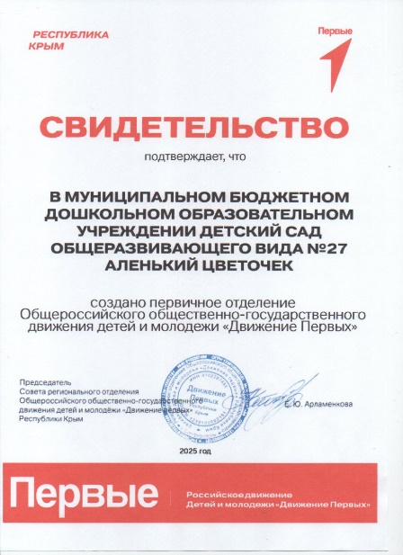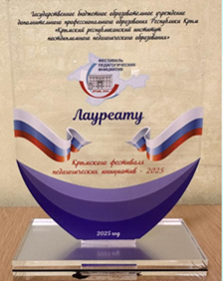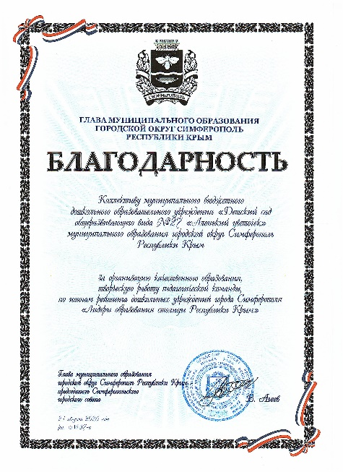

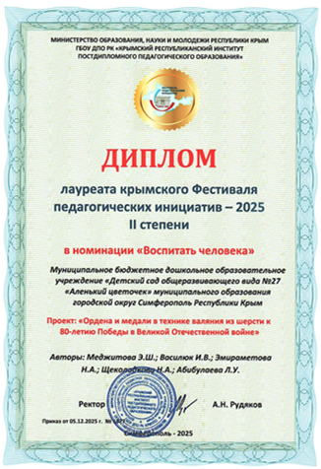
г. Симферополь

УСЛОВИЯ ОСУЩЕСТВЛЕНИЯ ОБРАЗОВАТЕЛЬНОГО ПРОЦЕССА

При создании развивающей предметно-пространственной среды в МБДОУ №27 «Аленький цветочек» г.Симферополя педагогический коллектив руководствовался требованиями ФГОС ДО. В соответствии с ФГОС к развивающей предметно-пространственной среде дошкольного учреждения, материалы и оборудование должны создавать оптимально насыщенную, целостную, многофункциональную, трансформирующуюся среду. Обеспечивать реализацию основной образовательной программы дошкольного образования в совместной деятельности взрослого и детей, и самостоятельной деятельности не только в рамках непосредственно образовательной деятельности, но и при проведении режимных моментов. В связи с переходом на федеральные государственные образовательные стандарты педагогический коллектив наметил план работы по совершенствованию развивающей предметно - пространственной среды.
На этапе формирования развивающей предметно - пространственной среды в дошкольном учреждении была организована большая многоплановая и творческая деятельность всех педагогов. Работа началась с изучения проекта ФГОС ДО, методической литературы, а также нормативных документов, регламентирующих выбор оборудования, учебно- методических и игровых материалов:
- Конституция Российской Федерации;
- Федеральный закон от 29.12.2012 № 273-ФЗ «Об образовании в Российской Федерации»;
- Федеральный закон от 02.07.2013 № 185 «О внесении изменений в отдельные законодательные акты Российской Федерации в связи с принятием Федерального закона "Об образовании в Российской Федерации"»;
- Приказ Минобрнауки России от 17.10.2013 № 1155 «Об утверждении федерального государственного образовательного стандарта дошкольного образования»;
- Письмо Минобрнауки России 28.02.2014 № 08-249 «Комментарии к ФГОС дошкольного образования»;
- Концепция содержания непрерывного образования (дошкольное и начальное звено), утвержденная Федеральным координационным советом по общему образованию Министерства образования РФ от 17 июня 2003 года;
- Постановление Главного государственного санитарного врача РФ от 28.09.2020 № 28 «Об утверждении СанПиН 2.4.3648-20 «Санитарно-эпидемиологические требования к устройству, содержанию и организации режима работы дошкольных образовательных организаций»;
- Национальная образовательная инициатива «Наша новая школа», утверждѐнная Президентом РФ 04.02.2010 № Пр-271;
- Письмо Минобразования России от 17 мая 1995 года № 61/19-12 «О психолого-педагогических требованиях к играм и игрушкам в современных условиях» (вместе с «Порядком проведения психолого-педагогической экспертизы детских игр и игрушек», «Методическими указаниями к психолого-

педагогической экспертизе игр и игрушек», «Методическими указаниями для работников дошкольных образовательных учреждении "О психолого-педагогической ценности игр и игрушек"»);
- Приказ Министерства образования РФ от 26.06.2000 №1917 «Об экспертизе настольных, компьютерных и иных игр, игрушек и игровых сооружений для детей»;
- Письмо Минобразования РФ от 15.03.2004 № 03-51-46ин/14-03 «О направлении Примерных требований к содержанию развивающей среды детей дошкольного возраста, воспитывающихся в семье».
Следующим этапом было проведение обучающего семинара для педагогического коллектива по теме: «Принципы построения развивающей предметно-пространственной среды в дошкольном учреждении с учетом ФГОС», на котором педагоги выработали тактику построения развивающей среды в своих группах.
Затем педагоги подобрали различные варианты, позволяющие оптимально использовать ограниченное пространство группы. Зонирование помещений было продумано и решено таким образом, чтобы материалы, стимулирующие развитие познавательных, исследовательских и творческих способностей, располагались в разных функциональных зонах.
В настоящее время педагоги стараются создать условия, способствующие позитивной социализации дошкольников через интеграцию образовательных областей «Социально-коммуникативной», «Познавательной», «Речевой», «Художественно-эстетической», «Физической».
Как «театр начинается с вешалки», так и развивающая предметно-пространственная среда нашего дошкольного учреждения начинается с оформления холлов. В них оформлены уголки и стенды: «Визитная карточка МБДОУ», «Островок безопасности», «Педагогический вестник», «Будьте здоровы», «Уголок гражданской обороны и защиты от чрезвычайных ситуаций», «Наш профсоюз», «Охрана труда и Техника безопасности».

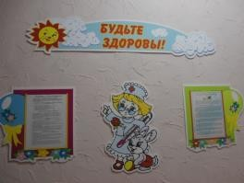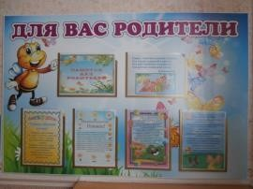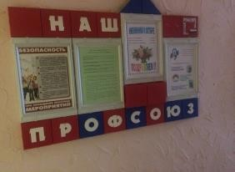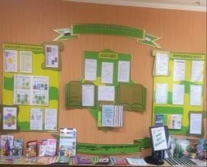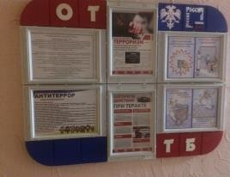

Анализируя, развивающую среду в группах дошкольного учреждения, мы убедились, что в большинстве групп она соответствует требованиям ФГОС ДО. Насыщенность среды групп соответствует возрастным особенностям детей, имеется разнообразие материалов, оборудования, инвентаря и обеспечивает детям игровую, познавательную, творческую, двигательную активность, в том числе развитие крупной и мелкой моторики.
Она обеспечивает возможность общения и совместной деятельности детей и взрослых, двигательной активности детей. Развивающая среда построена таким образом, чтобы дети имели возможность самостоятельно познакомиться с различными явлениями, животным и растительным миром, деятельностью людей. В уголке книги дети рассматривают альбомы, книги познавательного характера, энциклопедии, справочники.
Все группы оснащены:
материалами и оборудованием для игровой деятельности;
материалами и оборудованием для продуктивной деятельности;
материалами и оборудованием для познавательно-исследовательской деятельности;
материалами и оборудованием для двигательной активности.

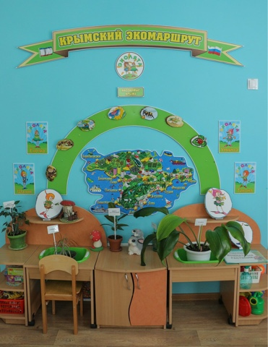
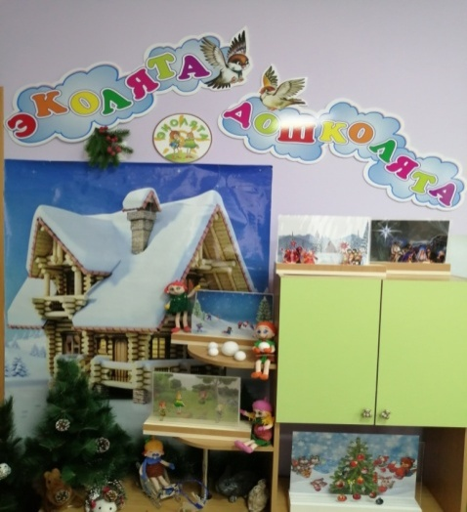

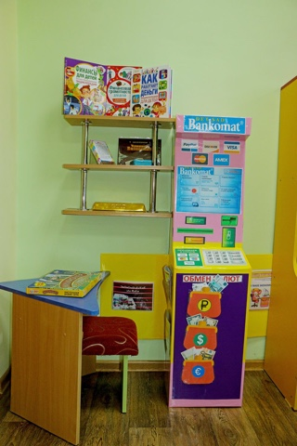
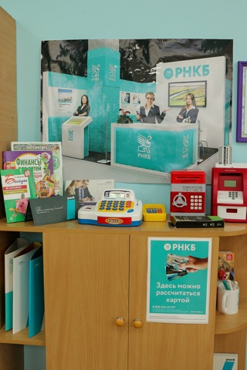
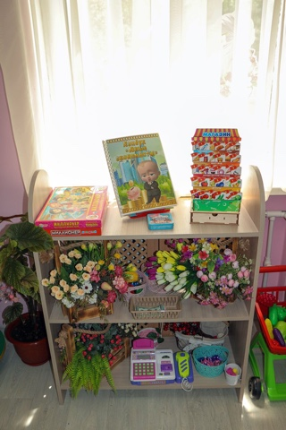
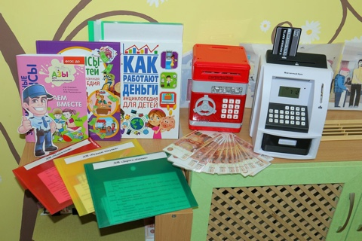

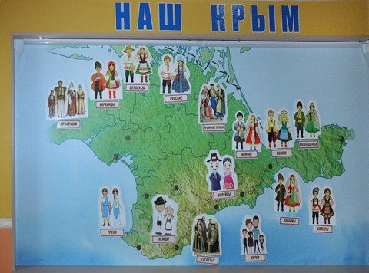
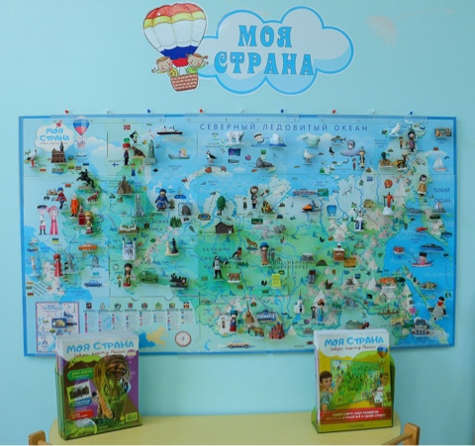

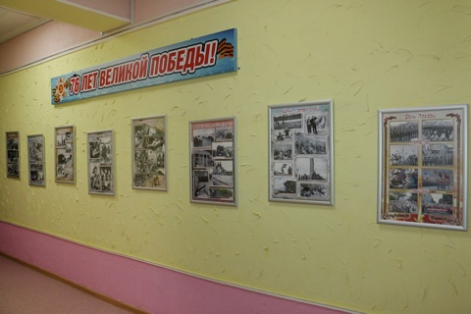
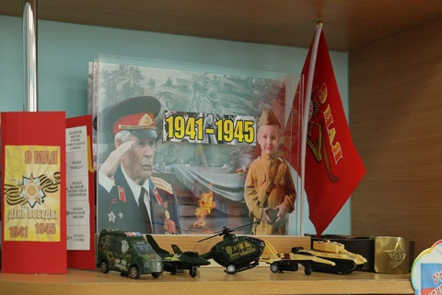

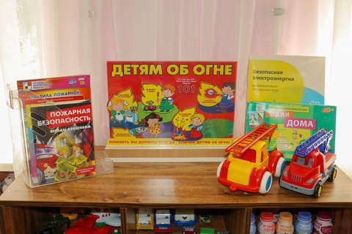
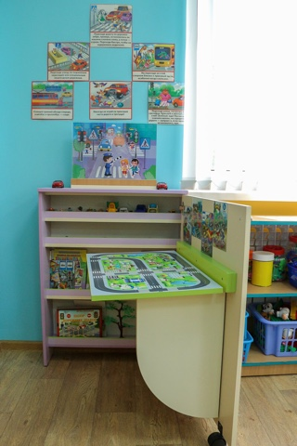

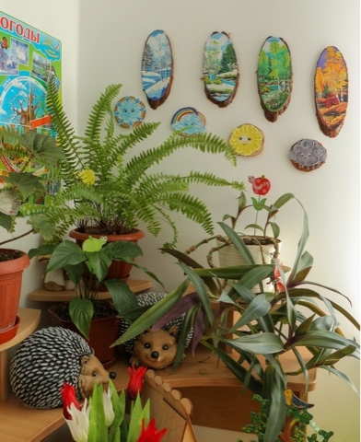
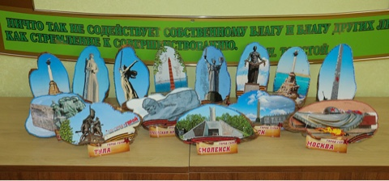

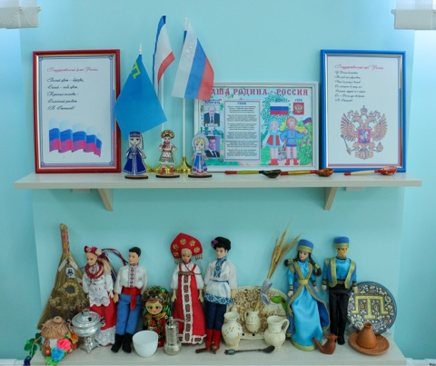
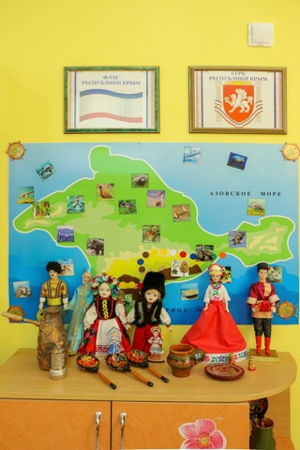

Образовательная область «Познавательное развитие»

Педагоги организуют совместную познавательную деятельность с детьми: экскурсии, наблюдения, опыты и эксперименты, чтение художественной литературы, коллекционирование, моделирование, решение проблемных ситуаций.
Реализуя проект «Огород на подоконнике», воспитатели знакомят детей с ростом и развитием растений, правилами ухода, условиями их содержания. Дети наблюдают за растениями, упражняются в трудовых навыках и умениях (посев, посадка, полив, подкормка, рыхление). Поддерживая интерес, педагоги используют различные формы, методы и приемы активизации детей: сюрпризные, игровые моменты (младший возраст), игровые персонажи, наблюдения, зарисовки роста растений, художественное слово, поручения, в старших группах дежурство в уголке природы.
Созданы авторские пособия и игры: познавательные рассказы для детей и взрослых, макеты «Зоопарк», «Зима»; детские рассказы и загадки о животных, дидактические игры «Угадай, кто это?».
Для детской экспериментальной деятельности в группах имеются мини-лаборатории «Юный следопыт». Здесь педагоги вместе с детьми изучают свойства воды и воздуха, особенности почвы, рассматривают под микроскопом насекомых. Для проведения опытов и экспериментов подобраны картотеки, оснащены наборами для экспериментирования и исследования (воронки, пипетки, пробирки, микроскопы и т.д.).
В уголке природы имеются дидактические игры на закрепление знаний детей о живой и неживой природе. Чтобы сформировать у детей временные представления в уголке есть макеты времен года, оформлены картотеки комнатных растений с иллюстрациями и схемами по уходу за ними. Коллекция семян, камней, ракушек, минералов, позволяют детям получить представление о многообразии мира природы.
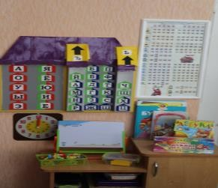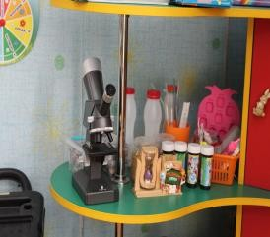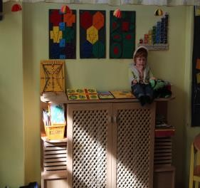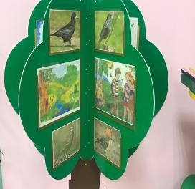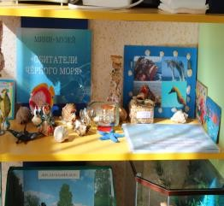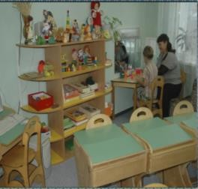 В уголке математики имеются развивающие игры на воссоздание геометрических фигур, образных и сюжетных изображений: «Волшебный круг», «Сложи квадрат»; на классификацию и сериацию игры «Город», «Собери цветок»; на сортировку чисел по возрастанию (убыванию) «Алгоритмы»; на сложение и вычитание игры «Домино»; для ознакомления детей с отрицательными и положительными числами сделаны «Арифметические линейки». Также в группы приобретены крупногабаритные конструкторы, развивающие наборы (конструктора по теме).

В МБДОУ созданы диорамы «Мы помним! Мы гордимся!», «Удивительный Крым», «Наш многонациональный Крым», панорама «Рыцарский музей» и уголок безопасности.
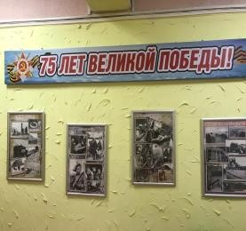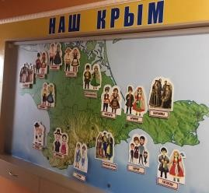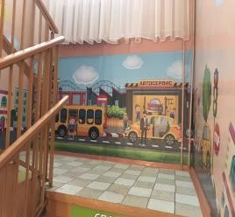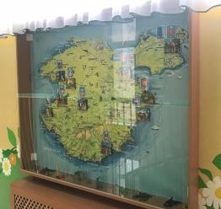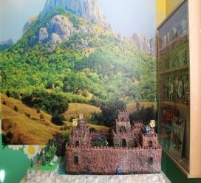
Образовательная область «Речевое развитие»
Серьезное внимание педагоги уделяют развитию у детей всех компонентов речи. Созданы необходимые условия для реализации образовательной области «Речевое развитие».
В каждой группе имеются картотеки: артикуляционной гимнастики, речевые игры, дыхательной гимнастики, пальчиковые гимнастики по лексическим темам. Различные атрибуты для работы с детьми: атрибуты для дыхательной гимнастики, для развития мелкой моторики, игры для обогащения словаря, для развития связной речи, настольные игры для развития речи, различные виды театра.
Педагоги используют развивающие методы и приемы, способствующие развитию речи: игры типа «Угадай, кто я», отгадывание по типу «Что в волшебном сундучке?», сочинение загадок, рассказов, стихов. Наряду с традиционными методами и формами работы с детьми используют нетрадиционные:
«Встреча со сказкой»
«Песочная терапия»
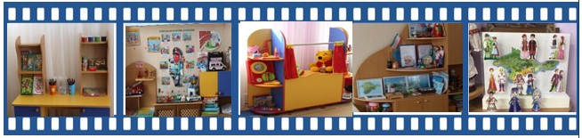
«Появление в группе «Волшебной» вещи»: книга, звуковое письмо, цветок, шкатулка и т.п.
Развивающая среда в группах постоянно пополняется, обновляется:
детские работы, альбомы, коллажи, стенды используются в оформлении групп и имеют развивающее направление. Совместно с родителями изготовили мини музеи.

Образовательная область «Физическое развитие»
Используем различные методы и приемы, эффективно влияющие на формирование нравственно-волевых качеств детей старшего дошкольного возраста.
Обогащение развивающей среды в зале:
обручи; физкультурный мат; кубики; ленты; флажки; скакалки; мячи; мешочки с песком.
Дошкольники обязательно должны двигаться, поэтому в группах имеются спортивные уголки или «уголки здоровья», которые оснащены нестандартным оборудованием для физического развития детей, в небольшом количестве присутствуют мячи, обручи, кегли, скакалки.

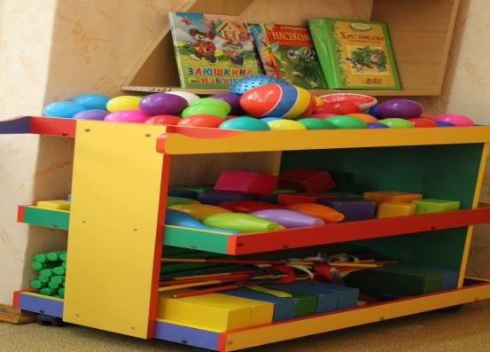
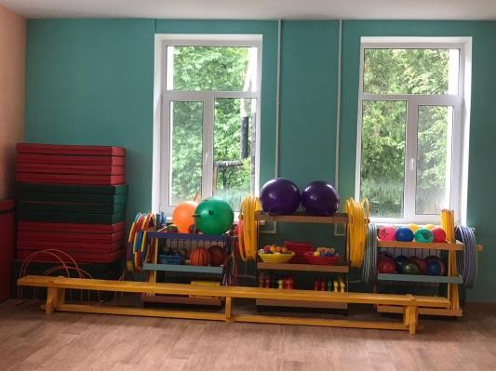

МБДОУ № 27 «Аленький цветочек» г. Симферополя имеет отдельно стоящее двухэтажное здание. Участок дошкольного учреждения хорошо озеленен, оснащен прогулочными площадками с различными игровыми и спортивными постройками.
В МБДОУ функционируют:
- Медицинский кабинет (состоящий из приемной, процедурного и медицинского кабинетов, палаты изолятора, комнаты для приготовления дезсредств, оснащен специальным медицинским оборудованием, мебелью для детей и медперсонала, в составе медицинской сестры и приходящего врача- педиатра. Проводят осмотр детей, антропометрию; профилактическую, оздоровительную работа с детьми; консультативно-просветительскую работа с родителями и сотрудниками).
- Музыкальный зал, (оснащен: 1 пианино, 1музыкальный центр, детские стульчики, напольная ширма для театральной деятельности, музыкальные инструменты, театр Бибабо.
- Физкультурный зал (имеет всё оборудование для развития основных видов движений, для физкультурных упражнений: обручи, мячи, погремушки, коррекционные дорожки, большое количество различных спортивных модулей, скакалки, гимнастические палки, спортивные маты и др.)
- Кабинет педагога – психолога (пространство кабинета организовано в соответствии со спецификой профессиональной деятельности - он разделён на несколько рабочих центров, имеющих различную функциональную нагрузку, центр первичного приёма, консультативной работы, диагностической работы, коррекционно-развивающей работы).
- Логопедический кабинет (здесь имеется центр для индивидуальных занятий, оборудованный детским столом, стульями, имеются методические пособия для коррекционной работы с воспитанниками).
- Методический кабинет (имеют библиотечки методической и художественной литературы, репродукции картин, иллюстративный, демонстрационный материал, дидактические пособия, мультимедийный материал, теневые театры и др.)
- 13 возрастных групп имеют в наличии игровые, раздевальные комнаты, спальни и санузлы. Во всех возрастных группах созданы достаточные условия для осуществления воспитательно - образовательной деятельности с детьми.
Групповые помещения обеспечены мебелью и игровым оборудованием в достаточном количестве.
Развивающая предметно-пространственная среда детского сада организована с учетом интересов детей и отвечает их возрастным особенностям, обеспечивает максимальную реализацию образовательного потенциала. Воспитанники имеют свободный доступ к играм, игрушкам, материалам, пособиям, обеспечивающие все основные виды деятельности.
Каждая группа МБДОУ имеет свой прогулочный участок, оборудованный: теневым навесом, игровым стационарным оборудованием для сюжетно-ролевых игр, спортивным оборудованием, песочницей. В МБДОУ создана предметно - развивающая среда в соответствии с ФГОС ДО, уровнем образования и санитарными нормами.
Материально-техническое обеспечение МБДОУ, информационно- техническое оснащение образовательного процесса соответствует основным направлениям деятельности МБДОУ.

Заведующий Ю.Б. Веремьёва

Исполнитель
старший воспитатель Э.Ш. Меджитова

